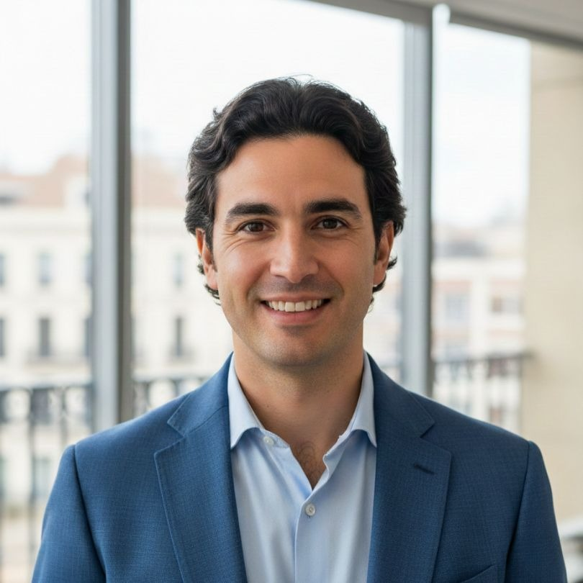
Optimización SEO On-Page y Off-Page | Optimización SEO On-Page y Off-Page
Investigación de palabras clave (Keyword Research) | Investigación de palabras clave (Keyword Research)
• Auditorías SEO técnicas | • Auditorías SEO técnicas
- • SEO para comercio electrónico | - • SEO para comercio electrónico

HABILIDADES
Especialista en SEO
Agencia Digital NovaMarketing – Madrid, España
Marzo 2021 – Presente

- Desarrollé estrategias SEO on-page y off-page para más de 25 clientes en diferentes sectores.
- Aumenté el tráfico orgánico de varios sitios web en más del 60% en menos de un año.
- Realicé auditorías SEO completas utilizando herramientas como SEMrush, Ahrefs y Google Search Console.
- Optimicé contenido web para mejorar el posicionamiento en Google y otros motores de búsqueda.
- Supervisé la creación de contenido optimizado para SEO en blogs y páginas corporativas.

CARLOS MARTÍNEZ
Especialista en SEO
Especialista en SEO con más de 5 años de experiencia en optimización de motores de búsqueda, marketing digital y análisis de tráfico web. Experto en estrategias de posicionamiento orgánico, investigación de palabras clave y optimización técnica de sitios web. Apasionado por mejorar la visibilidad online de las marcas y aumentar el tráfico orgánico mediante estrategias basadas en datos y análisis SEO.
EXPERIENCIA
SOBRE MÍ
Máster en Marketing Digital y Comercio Electrónico
Universidad de Barcelona – Barcelona, España
2018 – 2019

Grado en Administración y Dirección de Empresas
Universidad Complutense de Madrid – Madrid, España
2014 – 2018

Curso Profesional en SEO y Analítica Web
IEBS Business School
2020
EDUCACIÓN
Teléfono:
+34 612 345 678

Correo electrónico: carlos.martinez@email.com

Dirección:
Madrid, España
CONTACTO

